概 述

GM8804A称重配料控制器，是针对冶金、化工、粮食等配料行业设计的一种专业配料控制仪表，它具有精度高、性能稳定、功能强大、操作简便、通用性强等特点。它既可作为控制仪表控制一台配料秤，又可作为前端机与上位机构成集散控制系统，应用于较大规模的配料生产线。该控制仪表可广泛应用于化工、冶金、建材、饲料、食品等需要进行称重配料的生产场合。

功能特点

- 16路开关量输入/输出（4入/12出），输出驱动电流大
- 全自动快/慢加料控制，可控制4种物料的配料
- 可设置存储20种配方（掉电可保存10年）
- 自动落差修正功能
- 自动零位跟踪功能
- 可编程定时器用于过程时间控制
- 完备的报警及提示功能
- 全面板式数字调校及工作参数设置
- 完备的配方管理功能，配方可通过仪表按键输入，也可由上位机通过串行口输入
- 强大的串行通讯(RS232,RS485)及 4~20mA功能，通过串行口上位机可直接管理配方，监控仪表工作状态及接收配料数据
- 打印机输出接口可接驳EPSON80打印机，实现数据打印
- 日期、时间显示及设定功能
- 手动卸料功能
- 工作批次设定功能
- 累计功能

前面板说明

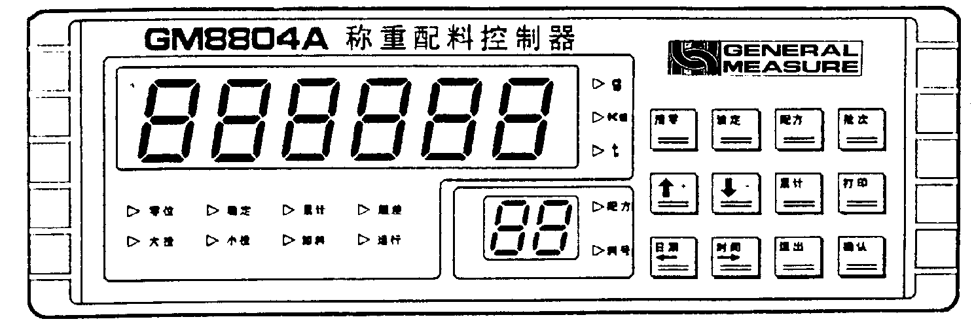

主显示：六位数字，用于显示称重数据、累计结果、仪表参数及提示信息等。
副显示：用于显示工作状态、工作参数编号、配方及料号等。
状态指示灯：
- 零位：当秤处于0±1/4d范围内时，该指示灯亮
- 稳定：当秤体稳定在判稳范围内时，该指示灯亮
- 累计：仪表在显示累计结果时，该指示灯亮
- 超差：在配料过程中，当配料误差超出用户所设定的偏差范围时，该指示灯亮
- 大投：大投信号有效时，该指示灯亮
- 小投：小投信号有效时，该指示灯亮
- 卸料：卸料信号有效时，该指示灯亮
- 运行：仪表处于运行状态时，该指示灯亮
- 配方：当副显示为配方号时，该指示灯亮
- 料号：当副显示为料号时，该指示灯亮
- g ：称重单位为克时，该指示灯亮
- Kg ：称重单位为千克时，该指示灯亮
- T ：称重单位为吨时，该指示灯亮
键盘：
“清零”键：用于称重数据清零及清除累计内容，还用于数据输入时的清零操作。
“设定”键：用于设定仪表工作参数。
“配方”键：用于配方选择、设置、及修改等操作。
“批次”键：用于批次数设定。
“↑ +”键：用于键盘输入数据及参数设定。
“↓ -”键：用于键盘输入数据及参数设定。
“累计”键：用于累计查询操作
“打印”键：用于打印操作
“日期←”键：用于日期显示及设定操作，还用于键盘输入数据及参数设定。
“时间→”键：用于时间显示及设定操作，还用于键盘输入数据及参数设定。
“退出”键 ：用于退出仪表当前工作状态返回原操作状态。
“确认”键 ：用于确认仪表当前功能或结束键盘输入数据操作。

后面板说明

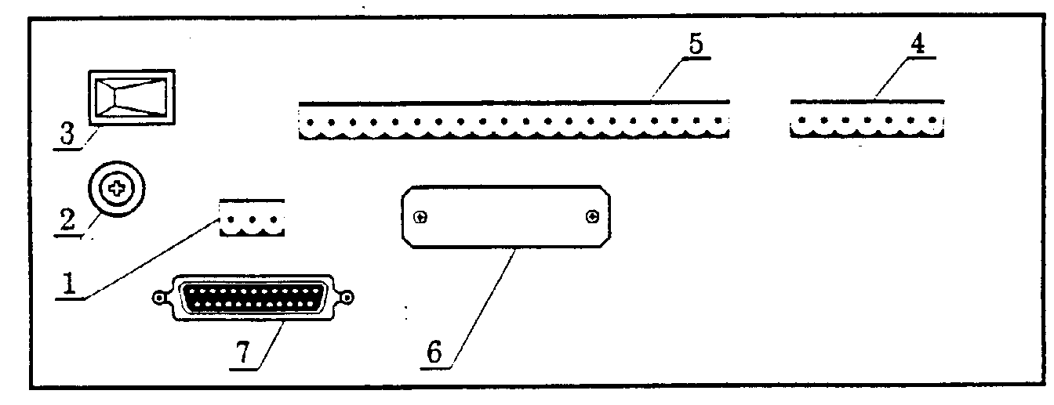
说明：
- A/C 220V电源输入端子
- 电源保险座（0.3A, 200~240V）
- 电源开关
- 传感器连接端子
- 开关量输入/输出端子
- 标定开关接口
- 串行口/打印机接口插座（25芯，D型）

技术规格

- 一般规格
电源 ：AC220V 50HZ±10%
电源滤波器 ：内附
工作温度 ：0~40℃
最大湿度 ：90% R.H不可结露
功耗 ：约25W
仪表净重 ：约4Kg
物理尺寸 ：254（W）Χ218(D) Χ94(H)mm
- 模拟部分
传感器电源 ：DC12V 280毫安，可并联6只350Ω传感器
输入阻抗 ：大于10MΩ
零点调整范围：0.2~24mV
输入灵敏度 : 1.1μV
输入范围 ：0.2~36mV
A/D 转换方式: 双积分式
A/D 转换速度：20次/秒
非线性 ：0.01% F.S
零点漂移 ：0.1%μV/ ℃
增益漂移 ：10ppM/℃
内部分辨率 ：1/160000（MAX）
最高显示精度：1/10000 F.S
- 数字部分
重量显示 ：主显示六位21mm高亮度绿色数码管
状态显示 ：副显示二位13mm高亮度绿色数码管及十三位绿色发光二极管
重量单位 ：g 、kg 或 t
负数显示 ：“—”
超载显示 ：“OFL”
小数点位置 ：5种可选
键盘 ：十二键复用发声键盘

安 装

一般原则

GM8804A称重配料控制器，使用带有保护地的220V交流电源，如果没有保护地，需另外接地线以保证使用安全。注意不要将地线直接接到其他设备上。
如果电源电压波动大于10%，必须使用稳压器。仪表安装位置应远离电磁干扰源。

传感器的连接

- 六线接法
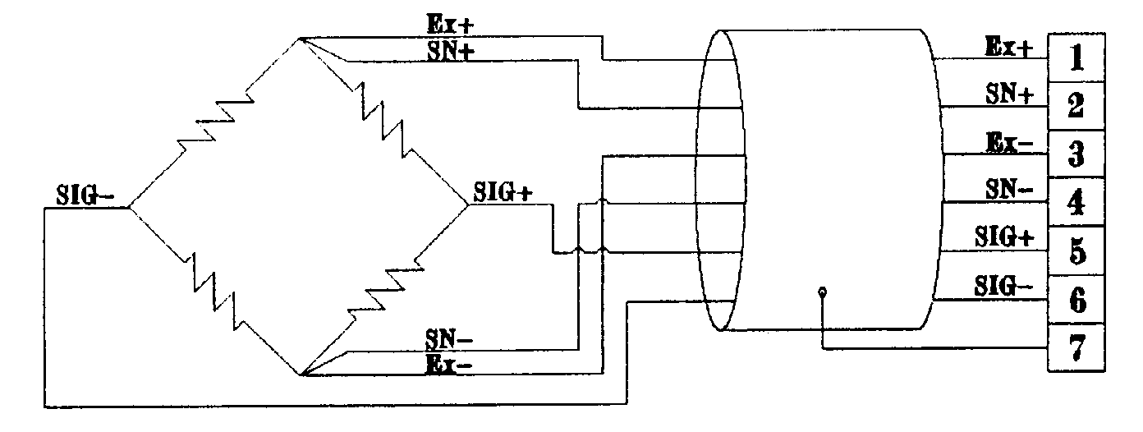
- 四线接法

编号 | 1 | 2 | 3 | 4 | 5 | 6 | 7 | 8 | 9
符号 | EX+ |  | EX- |  | SIG+ | SIG- | 空 | 屏蔽线
含义 | 电源+ |  | 电源- |  | 信号+ | 信号- | 空

开关量输入、输出接口的连接

开关量含义说明
- 输出量
小投 ：小投信号输出量
大投 ：大投信号输出量
空秤 ：当料斗中残余物料小于零区值时，仪表即认为是空秤状态并输出空秤有效信号。
超差 ：在配料过程中，当配料误差超出用户所设定的偏差范围时，该输出信号有效。
定值 ：当仪表完成所有物料装料过程，进行总重量定值时，该输出信号有效。
卸料 ：卸料输出信号。
稳定 ：当秤体稳定在判稳范围内时，该输出信号有效.
运行 ：当仪表处于运行状态时，该输出信号有效。
料号1~4：1#~4# 料号输出信号，当仪表进行某号物料配料工作时，对应的料号输出有效。

- 输入量
装料允许 ：仪表进行自动配料时，在准备加第一种物料之前，检测此输入信号，只有在其有效的情况下，仪表方能输出相应的大、小投信号；否则，仪表将等待此输入信号。
卸料允许 ：仪表在每次卸料之前，检测此输入信号，只有在此信号有效时, 仪表方能输出卸料信号，否则仪表将等待此信号。
运行输入 ：当此信号有效时，仪表进入运行状态，否则仪表返回暂停状态。
手动卸料 ：仪表在暂停状态下，此信号有效，仪表进入手动卸料状态。

- 开关量的连接
输出端子的定义如下：

- 开关量端子排之一

1 | * | +24V | 8 | OUT7 | 大 投
2 | OUT1 | 料号 1# | 9 | OUT8 | 小 投
3 | OUT2 | 料号 2# | 10 | OUT9 | 卸 料
4 | OUT3 | 料号 3# | 11 | OUT10 | 超 差
5 | OUT4 | 料号 4# | 12 | OUT11 | 空 秤
6 | OUT5 | 稳 定 | 13 | OUT12 | 定 值
7 | OUT6 | 运 行 | 14 | * | COM1

- 开关量端子排之二

15 | * | COM2 | 18 | IN3 | 运行输入
16 | IN1 | 装 料 允 许 | 19 | IN4 | 手动卸 料
17 | IN2 | 卸 料 允 许 | 20 | *

- 输入接口电路
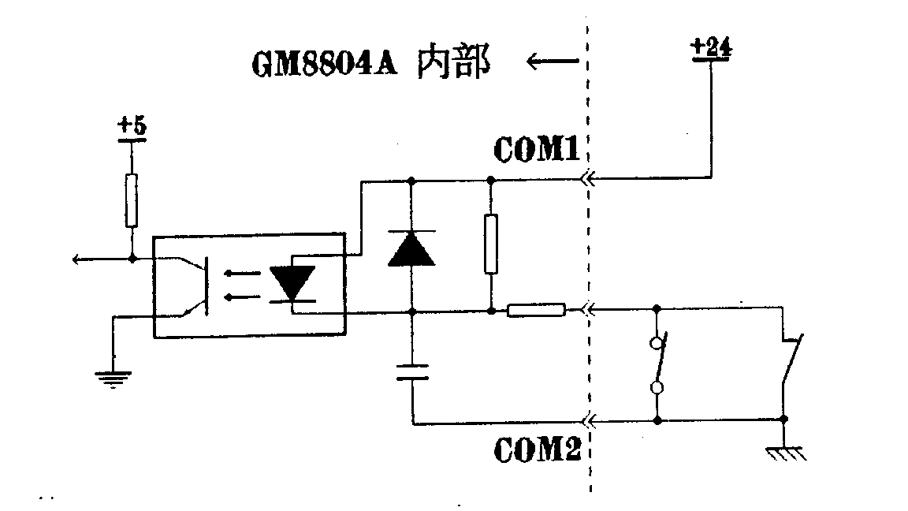

- 输出接口电路
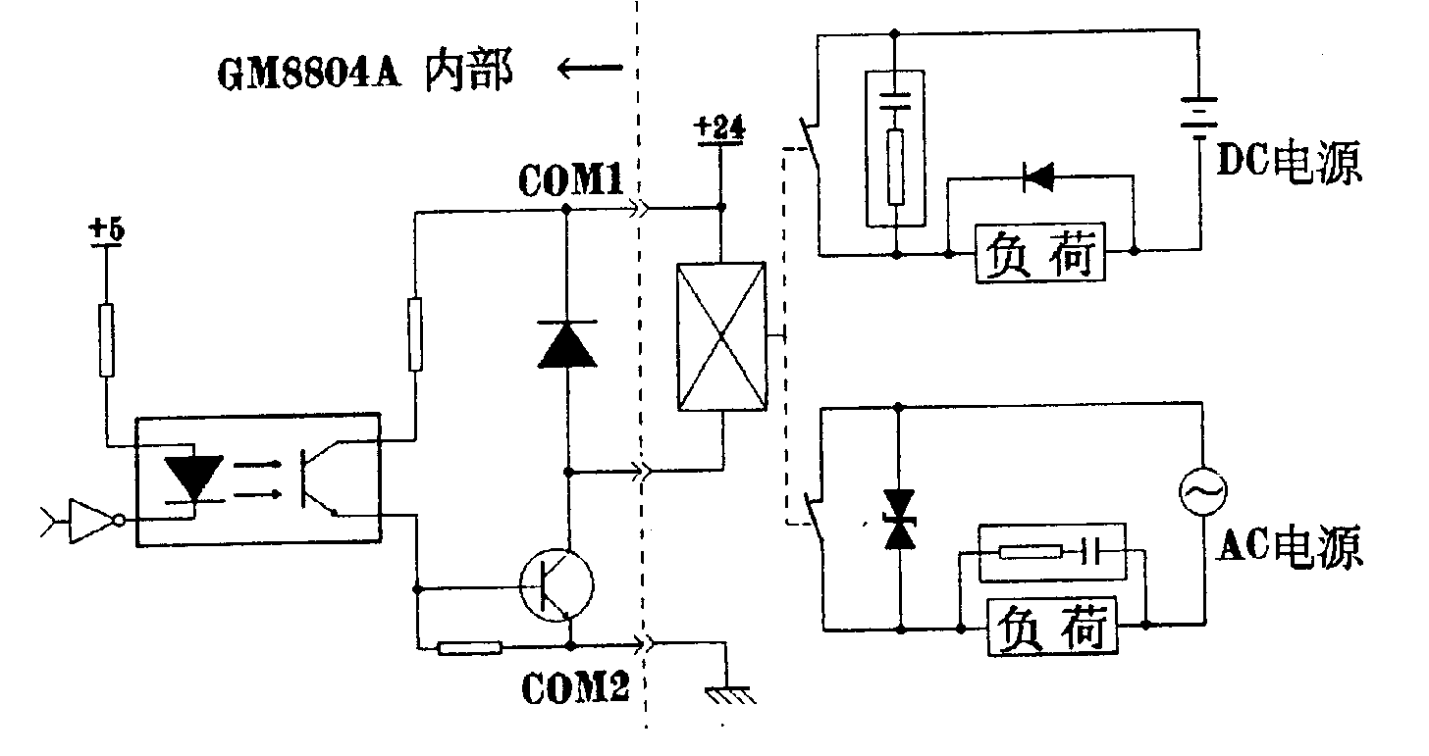

配料系统组成

根据GM8804A配料控制器的工作原理，用户可方便地组成配料控制系统。为用户能更方便地使用本仪表，这里给出与仪表连接的电控部分参考原理图，供用户使用本仪表时参考。

- 下图只供参考，用户可根据实际使用情况自行设计。

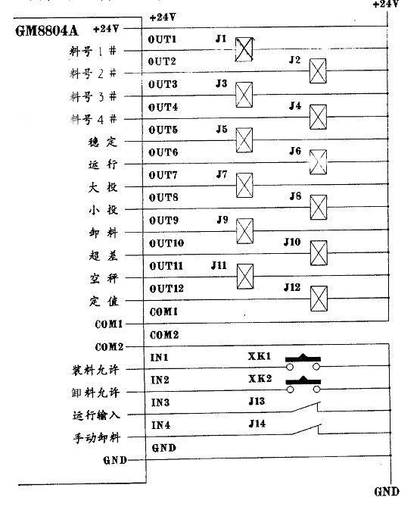
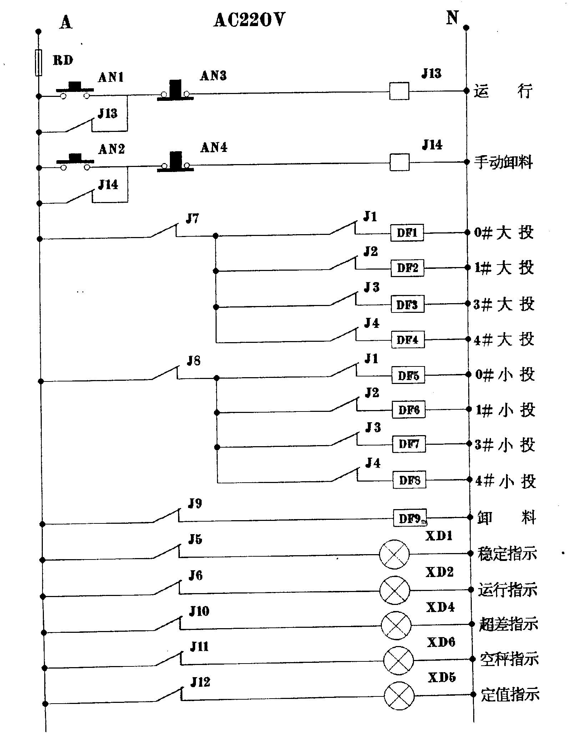

打印机/串行口的连接

串行口与打印机接口共用一个25芯D型插座，引脚信号为非标准，其中1~11引脚为打印机接口信号；16~19引脚为串行口RS232接口信号；24~25引脚为打印机接口或串行口公用信号地。连线必须按说明严格对应连线，未说明的引脚必须悬空，否则会损坏仪表。

- 打印机接口的连接

引脚 | 1 | 2~9 | 11 | 24 | 25 | 其余引脚
信号 | STB | DB0~DB7 | BUSY | 信号地 |  | 空

- 串行口（RS232）的连接

引脚 | 16 | 17 | 18 | 19 | 24 | 25 | 其余引脚
信号 | TXD |  | RXD |  | 信号地 |  | 空

数据输入操作

在调校、工作参数设置、配方参数设置、日期时钟输入、批次数输入过程中，需进行数据输入操作，具体操作方法如下：
在仪表主显示闪烁位闪烁时，用以下键完成数据输入操作
“+”键 ：闪烁位数据位加1
“--”键 ：闪烁位数据位减1
“←”键 ：闪烁位左移一位，闪烁位为最高时移到最低位
“→”键 ：闪烁位右移一位，闪烁位为最低时移到最高位
“清零”键 ：使显示数据全部清零，闪烁位不变
“确认”键 ：确认所输入的数据并结束输入操作

调 校

用户在初次使用GM8804A配料控制器，或者称重系统的任意部分有所改变，以及当前仪表参数不能满足用户使用要求时，应对仪表进行调校，具体说明如下：
把标定开关拨到“ON”位置，然后打开仪表电源，则仪表进入调校状态。任何时候，把标定开关拨到“OFF”位置，仪表都将结束调校返回暂停状态。
调校时主显示为仪表出厂时的原设定参数值，或为上一次所设定的参数值，副显示为调校内容的提示符号。如果用户只想改变某一参数，那么在完成改变后，把标定开关拨到“OFF”位置，仪表将存储这一改变并返回暂停状态。

调校方法

步骤 | 调校内容 | 调校方法及有关说明 | 显示
第一步 |  | 把标定开关拨到“ON”位置，打开仪表电源，显示保留1秒后，自动进行第二步
第二步 | 重量单位 | 若不改变重量单位，进行第三步；否则用“+，--”键选择。  注：重量单位共3种，参见12页
第三步 |  | 按“确认”键，进行第四步
第四步 | 小数点位置 | 若不改变小数点位置，进行第五步，否则，用“+，-”键选择。  注：小数点位置共5种，参见12页
第五步 |  | 按确认键，进行第六步
第六步 | 最小分度 | 若不改变最小分度值，进行第七步，否则，用“+,--”选择。  注：最小分度有6种，参见12页
第七步 |  | 按确认键，进行第八步
第八步 | 最大量程 | 若不改变最大量程，进行第九步，否则改变最大量程，方法参见第12页  注：最大量程≦最小分度Χ10000
第九步 | 系统检测 | 按“确认”键，副显示：从12倒计数00后显示“St”，主显示：秤斗自重W0传感器输出的毫伏数N0.  Δ若进行系统检测，待主显示稳定后记N0，进行第十步。  Δ若不进行系统检测，跳到第十八步
第十步 | 系统检测 | 检测传感器输出信号,  Δ若N0=W0*B*12/A,进行第十一步  Δ否则，进行第十七步 | A: 传感器额定量程  B：传感器灵敏度
第十一步 | 系统检测 | 按“清零”键，进行第十二步，主显示变为零。
第十二步 | 系统检测 | 把重量为W的砝码放在秤面上，显示稳定后，记录下主显示毫伏数 N1.
第十三步 | 系统检测 | 按“清零”键，进行第十四步，主显示变为零。
第十四步 | 系统检测 | 再把重量为W的砝码放到秤面上，显示稳定后，记 主显示毫伏数N2.
第十五步 |  | 若 N1=N2=W*B*12/A, 则传感器及传力机构工作正常，否则进行第十七步。
第十六步 |  | 卸去所有砝码，按“退出”键，  Δ若主显示毫伏数=N0,进行第十八步  Δ否则进行第十七步
第十七步 |  | 检查传感器及传力机构，并进行相应的调整后，返回第十步。
第十八步 |  | 按“确认”键，副显示“CO”, 主显示为传感器输入信号。  Δ若进行零位标定，进行第十九步  Δ否则，按“退出”键跳到第二十步
第十九步 | 零位标定 | 按“确认”键，主显示：0，零位标定完成副显示为CA,进行增益标定。  * 稳定灯亮才能进行零位标定。  * 主显示：“OVER”，说明传感器输出信号太大  * 主显示：“UNDER”说明传感器输出信号太小
第二十步 |  | 若不进行增益标定按“退出”键，直接跳到第二十四步，否则，进行第二十一步
第二十一步 | 增益标定 | 将接近最大量程（一般大于最大量程的80%）的标准砝码放在秤台上，主显示稳定后稳定灯亮，进行第二十二步。  注：主显示, 传感器加载后输入信号
第二十二步 |  | 按“确认”键，主显示：0，并从高位开始闪烁，进入输入状态。
第二十三步 |  | 输入标准砝码重量值，按“确认”键确认，若无误，则完成增益标定; 否则自动返回第二十一步
第二十四步 |  | 把标定开关拨到“OFF ”位置，主显示“HELLO” 变为称重显示, 副显示从12倒计数至00，系统进入暂停状态

标定参数

符 号 | 参 数 | 种 类 | 参 数 值 | 初 始 值
Un | 重量单位 | 3 | 1（g） 2(kg) 3(t) | 1
Pt | 小数点位置 | 5 | 0 0.0 0.00 0.000 0.0000 | 0
1d | 最小分度 | 6 | 1 2 5 10 20 50 | 1
CP | 最大量程 |  | ≦最小分度X 10000 | 10000

设 置

工作参数设置

- 工作参数的设置方法

在暂停状态下，按“设定”键，主显示“PASS？”，依次按“清零”、“打印”、“确认”键，主显示“SET UP”再按“确认”进入工作参数设置状态。此时可根据显示提供参数信息，采用上面提到的数据输入操作方法，进行参数设置， 副显示为参数编号，设定过程可参看下面的参数说明。参数设置完成后，可按“退出”键，主显示“SAVE? ”,按“确认”键则保存本次设置的参数，并返回暂停状态；按“退出”键则不保存本次设置的参数，返回暂停状态。

- 工作参数说明

编 号 | 参 数 | 初始值 | 说 明
1 | Ser on / off | Off | 串行口设置 on: 有效，off: 无效
1.1 | 600/1200/2400 | 600 | 串行口波特率
2 | PRT on / off | Off | 打印机设置 on: 有效 off: 无效
2.1 | EPSON / μ P16 | μ P16 | 打印机型号  EPSON: EPSON80宽行打印机  μ P16: μ P16微型打印机
2.2 | SINGLE / DOUBLE | SINGLE | 打印密度：  SINGLE: 单密度  DOUBLE: 双密度
2.3 | COPY 1~6 | 1 | 打印份数
2.4 | FEED 0~9 | 1 | 走纸行数
3 | RANG 1d~9d | 1d | 判稳范围
4 | T1 0.0~9.9 | 2.0 | T1延时时间，单位：秒。当每种物料添加到目标值—落差值时，启动t1, 在此期间空中料柱落到料斗中，并且秤体得到稳定. T1时间到后，仪表自动进入下一控制过程.
5 | T2 0.0~9.9 | 1.0 | T2延时时间，单位：秒。 待最后一种物料称重完毕启动t2, 此时仪表显示物料总重量，定值灯亮t2时间到后，仪表进入卸料控制过程。
6 | T3 00~99 | 01 | T3延时时间，单位：秒。卸料过程中，当称重值≤零区值时，启动t3, t3时间到后，仪表关闭卸料信号。
7 | T4 00~99 | 02 | T4延时时间，单位：秒。仪表关闭卸料信号的同时启动t4, t4时间到后，仪表进入下一次配料过程。
8 | Azro 00~50 | 00 | 自动清零间隔，若设为n, 则完成第n次配料待卸料完成后，仪表自动清零. 若设为零，则不清。
9 | RNG XX | 02 | 清零范围（设为2，即为满量程的2%）
10 | No. 01~20 | 01 | 秤号（在多台配料秤应用时，可区别打印结果）。

配方的设置与查询

GM8804A具有20种配方的存储功能，每个配方含有4种物料（1# ~ 4#）的目标值、落差值、大投值以及该配方的零区值，单种物料超差范围和总重量超差范围，共计：15个参数，用户可根据自己的实际配料过程自行设置或修改。

查询与设置方法

步 骤 | 内 容 | 查询与设置方法 | 显 示
1 | 配方选择 | 在暂停状态下，按“配方”键，再按“+”、“—”键选择所需配方  （副显示为配方号）
2 |  | 按“确认”键，则返回暂停状态（副显示为配方号）  按“设定”键，则进行下一步
3 | 口令输入 | 依次按下“清零”、“打印”以及“确认”键，则进入下一步; 否则，仪表将返回暂停状态。
4 | 1#物料目标值 | 仪表此时显示1#物料目标值，按“确认”键进入设置状态，设置完成后，再按“确认”键，结束设置（副显示为料号）
5 | 1#物料落差值 | 按“→”键，仪表显示1#物料的落差值，按“确认”键进入设置状态，设置完成后，再按“确认”键，结束设置。（副显示为料号，“小投”灯亮）
6 | 1#物料大投值 | 按“→”键，仪表显示1#物料的大投值，按“确认”键进入设置状态，设置完成后，再按“确认”键，结束设置。（副显示为料号，“大投”灯亮）
7 | 2#物料目标值 | 仪表此时显示2#物料目标值，按“确认”键进入设置状态，设置完成后，再按“确认”键，结束设置（副显示为料号）
8 | 2#物料落差值 | 按“→”键，仪表显示2#物料的落差值，按“确认”键进入设置状态，设置完成后，再按“确认”键，结束设置。（副显示为料号，“小投”灯亮）
9 | 2#物料大投值 | 按“→”键，仪表显示2#物料的大投值，按“确认”键进入设置状态，设置完成后，再按“确认”键，结束设置。（副显示为料号，“大投”灯亮
.  .  . | .  .  . | .  .  . | .  .  .
15 | 4#物料大投值 | 按“→”键，仪表显示4#物料的大投值，按“确认”键进入设置状态，设置完成后，再按“确认”键，结束设置。（副显示为料号，“大投”灯亮
16 | 零区值 | 按“→”键，仪表显示此配方零区值，按“确认”键进入设置状态，设置完成后，再按“确认”键结束设置  （副显示为配方号）
17 | 单种物料超差范围（百分之…） | 按“→”键，仪表显示此配方的单种物料超差范围，按“确认”键进入设置状态，再按“确认”键结束设置。  （副显示为配方号，“超差”指示灯亮）
18 | 总重量超差范围（百分之…） | 按“→”键，仪表显示此配方的总重量超差范围，按“确认”键进入设置状态，再按“确认”键结束设置。  （副显示为配方号，“超差”指示灯亮）
19 | 退出设置 | 按“退出”键，仪表返回暂停状态。

注：配方参数的设置操作，参见《数据输入操作》一章。
少于4种物料时，如2种物料，则在配方中只设1~2号料的参数，3~4号物料相应的参数设为0。超差范围设为零时，则仪表不进行超差检测。

操 作

配方的选择

在暂停状态下，按“配方”键，则主显示显示“SELECT”，副显示显示当前配方号，配方指示灯亮。此时可用“+、--”键选择所需要的配方号，按“确认”键结束配方选择，返回暂停状态。

批次数的设置

在暂停状态下，按“批次”键仪表显示上次设置的批次数（仪表上电批次数为0），用“←”“→”即“+”“—”进行批次数设置，然后按“确认”键，仪表将保存设置并返回暂停状态，若按“退出”键，仪表将不保存批次设置返回暂停状态，仪表掉电后，设置的批次数将丢失。

累计内容的查看与清除

按“累计”键，主显示为累计次数，副显示“SU”，此时若按“+”或“—”键则主显示依次为各种物料的累计值，副显示为与之对应的料号；若再次按“累计”键，则主显示为总的累计值，副显示为“ t o ”. 累计显示时间为2秒，在此期间，按“清零”键，可清除所有累计的内容；按“退出”键则返回原来状态。不按键则显示保持2秒后自动返回原状态。

手动卸料

在暂停状态下，若“手动卸料”信号有效，则仪表进入手动卸料状态，此时若有“卸料允许”信号输入，则仪表输出卸料信号, 卸料指示灯亮，主显示为料斗内物料的实际重量，若“手动卸料”信号无效，仪表关闭卸料信号，卸料指示灯灭，返回暂停状态；若在“手动卸料”信号有效时，无“卸料允许”信号输入，则仪表显示“NO OUT”提示信息，并等待用户处理。

打印操作

在暂停状态下，若打印机已正确连接并且打印机电源已接通，同时仪表在工作参数设置中选择了打印机有效项, 按“打印”键，则打印机开始打印数据，此时显示“PRINT”，打印结束后，仪表返回暂停状态。

打印格式如下：

 | 秤号:1 | 配方：0
 | 1996 . 01 .08 16:30
 | 累计次数： | 100
 | 1号： | 245.456Kg
 | 2号： | 267.326Kg
 | 3号： | 632.586Kg
 | 4号： | 108.123Kg
 | 总重量：
 |  | 1253.491Kg
 | 操作员：

运行与暂停

仪表上电后自动进入暂停状态，当外部运行输入信号有效时，则仪表进入运行状态；此时仪表根据用户设定的各种参数及有关输入信号进行自动配料过程，此间若运行输入信号关闭，则仪表返回暂停状态。

日期、时间的显示与设置

在暂停状态下按“日期”或“时间”键，仪表将进入日期或时间显示状态，此时若按“设定”键，仪表将进入日期或时间设置状态，用“←”、“→”即“+”、“—”键进行设置， “确认”键结束设置。返回显示状态，按“退出”键，将返回暂停状态。

手动清零

在暂停状态下，按“清零”键可对仪表进行清零（当然显示重量应在清零范围之内，否则仪表将发出清零报警）。

自动配料过程

仪表上电后，进入暂停状态，若运行输入有效，仪表进入运行状态，此时仪表根据设置的参数及输入的控制信号自动完成配料工作。

自动配料过程
首先，仪表检测有无“装料允许”信号输入，若无则等待此信号；若有则进行1#物料装料过程。
在1#物料装料过程中，主显示为1#料装入的重量，副显示为“1”。装料开始时，大投、小投信号皆有效，大、小投指示灯亮（快速装料），当称重值≥1#料设置的大投值时，仪表关闭大投信号，大投指示灯灭，小投信号仍然有效（慢速装料），当称重值≥1#料目标值—落差值时，仪表关闭小投信号，小投指示灯灭，经延时t1时间后（延时期间，主显示为1#料称重值），主显示清零，进入2#料装料过程 在1#料装料过程中，仪表输出料号1#有效信号。
2#~4#料的装料过程与1#料装料过程相同，对应副显示为“2~4”，仪表输出出相应料号有效信号。在4#料装料完毕后，仪表进入定值过程，此时主显示为4种物料的总重量，副显示“XX”为配方号，经延时t2时间后，定值过程结束，仪表检测有无“卸料允许 ”信号输入，若无则等待此信号；若有则输出卸料信号，卸料指示灯亮，主显示为料斗中物料的实际重量，当称重值≤零区值时，仪表启动内部定时器t3，按用户设置的时间延时，t3时间到后，仪表关闭卸料信号， 卸料指示灯灭，同时，仪表启动内部定时器t4，按用户设置的时间延时，其间仪表内部进行累计以及自动清零等工作。T4时间到后进行下一次配料过程。

有关说明

由于仪表示按照外部输入信号（“装料允许”、“卸料允许”信号）来实现自动配料过程的，所以若外部信号在配料过程中，突然意外中断，则仪表在完成当前次配料工作后，将停止下一次配料过程，等待相应的信号输入。
仪表在完成一次配料过程后，会自动记录每种物料的累计值、所有物料总重量的累计值以及配料次数，当配料次数达到设置的批次数时，仪表会自动停止配料次数，发出批次数完成报警（主显示“ERROR E”）,此时可按“退出”键，清除报警。
仪表在进行配料过程中，每装完一种物料及完成一次配料过程后都要进行超差检测，若实际配料误差超出用户所设定的超差范围时，仪表将发出报警信号，主显示分别显示“ERROR A”或者“ERROR B”，此时，可按“退出”键，仪表将显示该种物料的实际重量或该次配料总重量，用户此时可采用手工或其他方法来调整。调整时，仪表将适时显示相应的重量值，供用户参考。调整完毕后按“确认”键，仪表将继续配料过程。

串 行 口

GM8804A配料控制器与PC机之间的通讯采用应答方式，即通过PC机发出命令帧给仪表，仪表接收到该命令帧后，向PC机发回命令响应帧的方法实现通讯的。

串行口模式

波特率： 600， 1200， 2400， 4800可选
字节格式： 起始位……1bit
字符长……7bit
检 验……1bit
停止位……1bit
代码： ASCII码
校验： 偶校验

 |  | 0 | 1 | 2 | 3 | 4 | 5 | 6 | X

起始位 字 符 校验位 停止位

数据格式

- 配方管理之读操作
命令帧：
STX | R | n | 配 | 方 | 料号 | CR | LF

其中：配方=00~19，料号=1~4
n= F 读目标值
C 读大投值
H 读落差值
N 读零区值
O 读单种物料超差范围百分比（料号位=0）
V 读总重量超差范围百分比（料号位=0）

响应帧：

STX | R | n | 配 | 方 | 料号 | D5~D0 | CR | LF

其中：配方=00~19,料号=1~4
n = F 目标值
C 大投值
H 落差值
N 零区值
D5~D0 读出的六位数据（高位在前）

STX | R | n | 配 | 方 | 0 | X | · | X | CR | LF

其中：n = O 单种物料超差范围百分比
V 总重量超差范围百分比
X．X 读出的百分比

- 配方管理之写操作
命令帧：

STX | W | n | 配 | 方 | 料号 | D5~D0 | CR | LF

其中：配方=00~19，料号=1~4
n= F 写目标值
C 写大投值
H 写落差值
N 写零区值
D5~D0 写入的六位数据（高位在前）

STX | R | n | 配 | 方 | 0 | X | · | X | CR | LF

配方号：00~19
其中：n = O 单种物料超差范围百分比
V 写总重量超差范围百分比
X．X 写入的百分比

响应帧：与命令帧格式相同。

- 读累计值

命令帧
STX | R | T | n | CR | LF

其中： n = 1~4 读1#~4#料的累计值
T 读物料总的累计值
S 读累计次数
响应帧:

STX | R | T | n | D7~D0 | CR | LF

其中： n = 1~4 1#~4#料的累计值
T 物料总的累计值
S 累计次数
D7~D0 读出的八位数据（高位在前。传送累计次数时，为六位数据，高两位为空格）

- 读仪表工作状态

根据GM8804A工作原理，该仪表工作状态可分为九个：
H： 暂停状态
R： 启动状态。此时仪表等待“装料允许”信号输入
C： 快加料状态
F： 慢加料状态
T： t1延时状态
W： 定值状态
Q： 卸料请求状态。此时仪表等到“卸料允许”信号输入
D： 卸料状态
A： 报警状态

命令帧：
STX | R | S | CR | LF

响应帧：

STX | R | S | N1 | N2 | 配 | 方 | 料号 | ± | D5~D0 | CR | LF

其中： n1 = H、R、C、F、T、W、Q、D、A
n2 = 0 溢出、M 不稳、S 稳定
D5~D0： 为仪表主显示值
- 错误的命令
当上位机发出的命令帧不符合GM8804A控制器所要求的命令格式时，仪表在收到此命令帧后，将发回数据错误响应帧：

STX |  | D | A | T | A |  | E | R | R | O | R | CR | LF

仪表外形尺寸

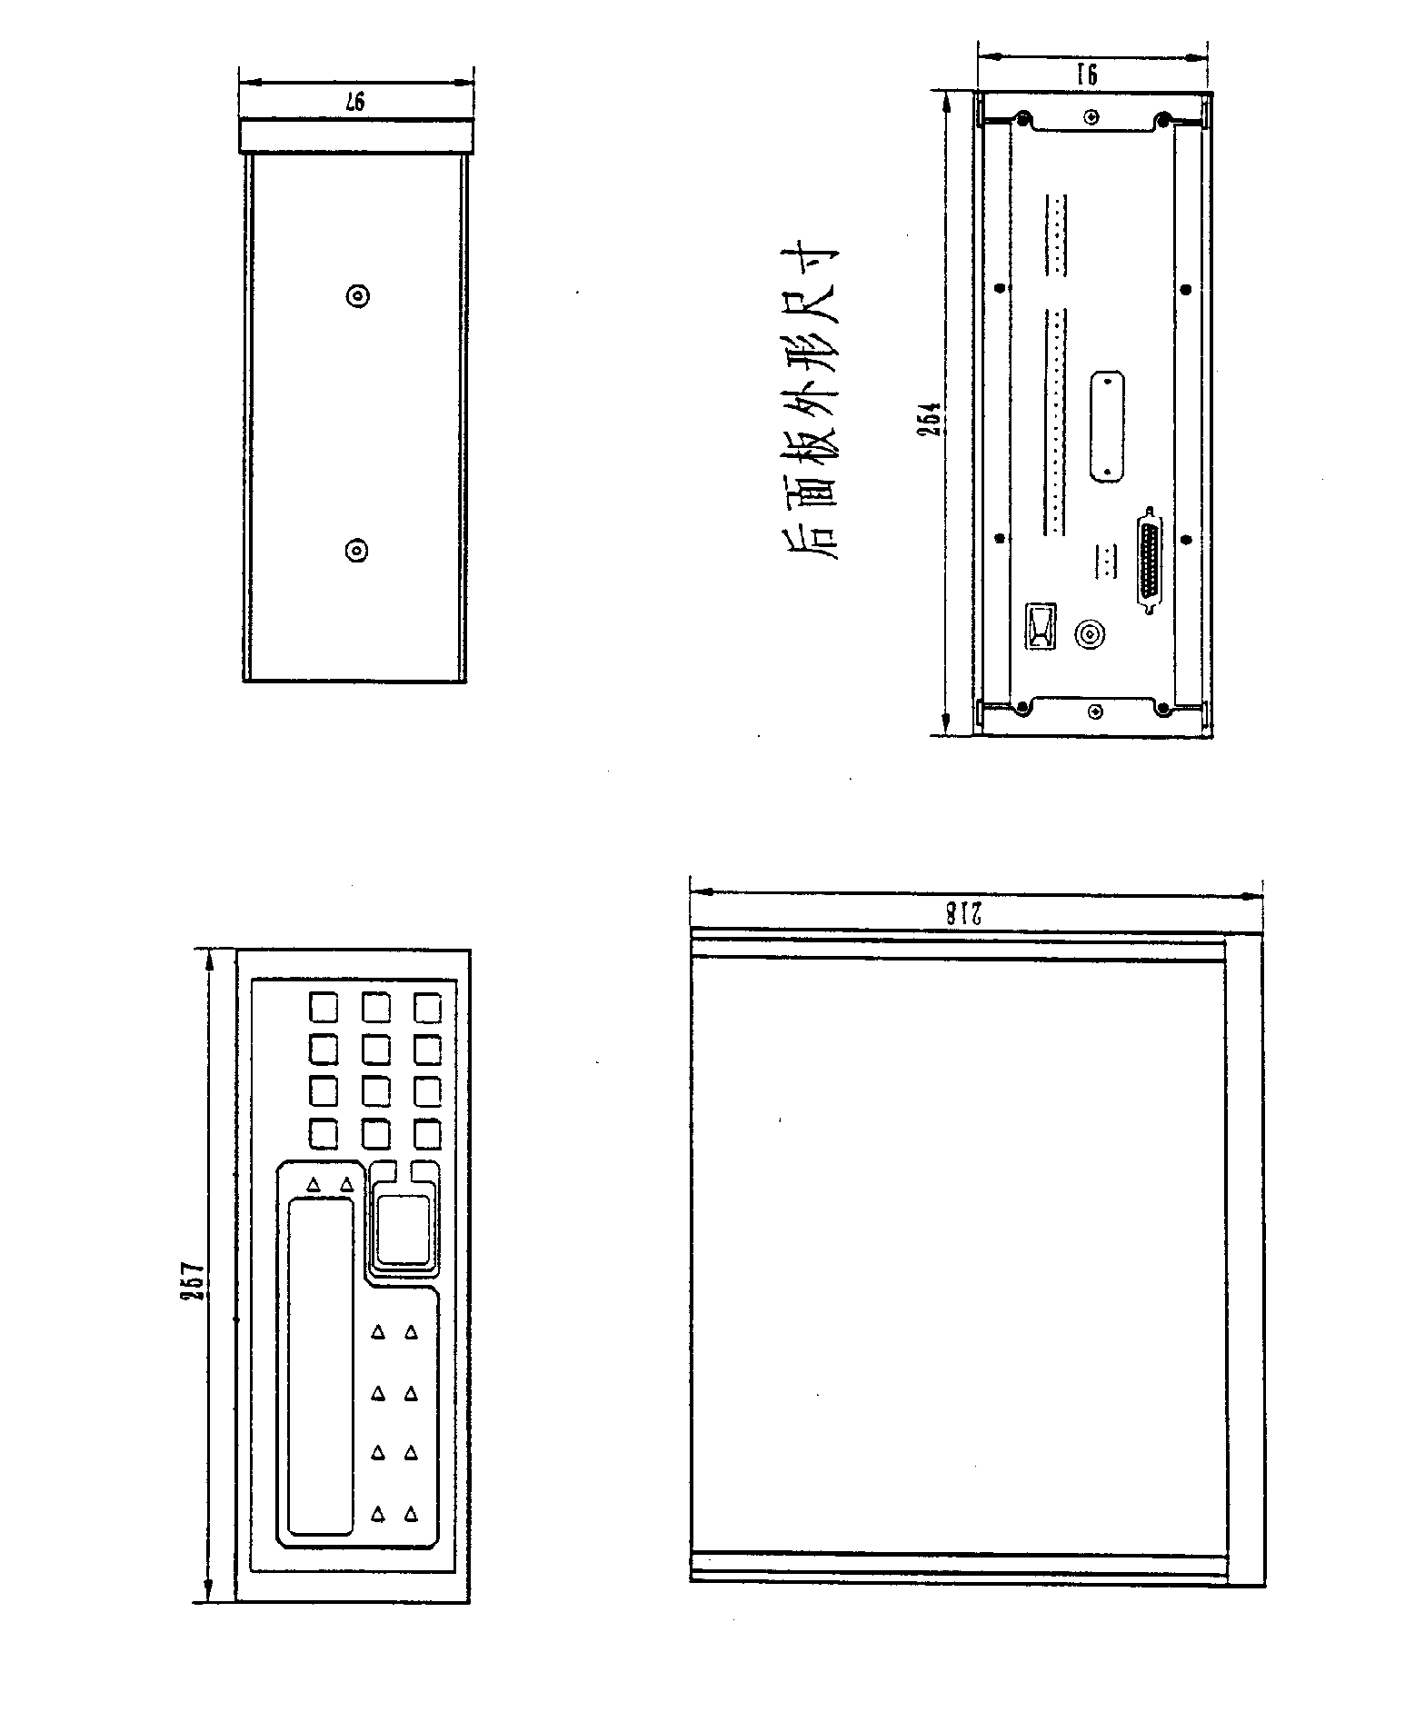

仪表盘装尺寸

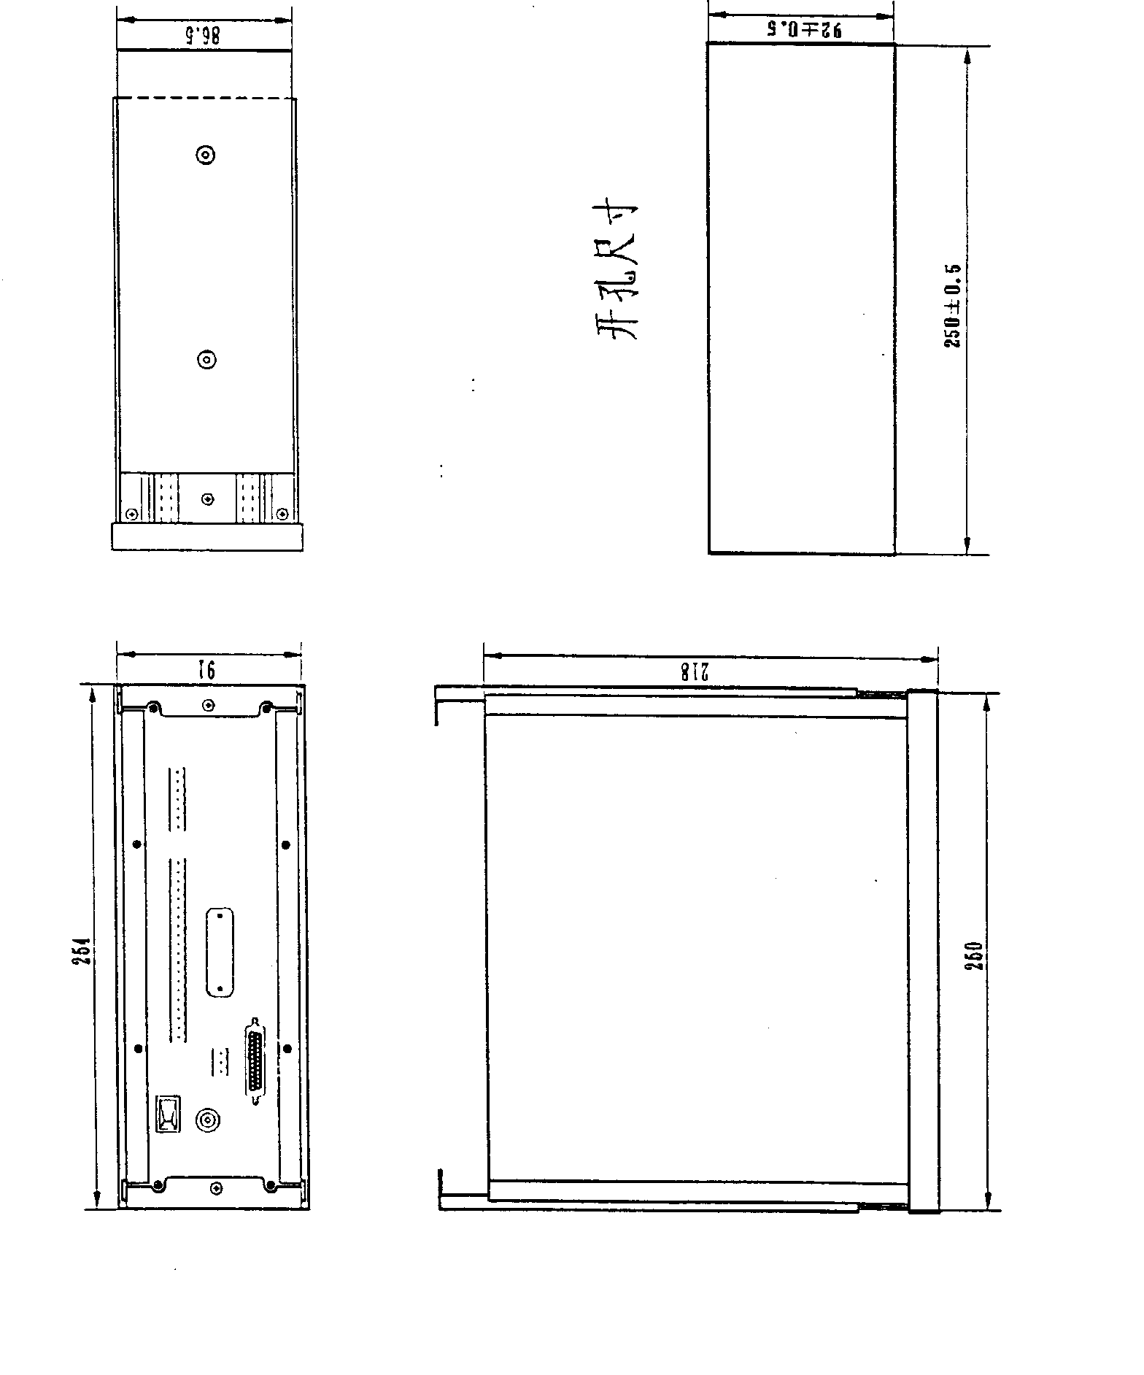

错误及报警信息

GM8804A配料控制器具有完善的错误及报警提示信息，产生报警时，蜂鸣器发出报警声音，主显示提示报警信息，在需要清除报警时，用户可按“退出”键返回原来状态。具体显示信息说明如下：

1．“OVER” --------- 零点标定时传感器输出信号太大
2．“UNDER” --------- 零点标定时传感器输出信号太小
3．“OFL” --------- 测量溢出
4．“NO OUT”--------- 手动卸料时无“卸料允许”信号输入
5．“ERROR 0” --------- 传感器接线有误
6．“ERROR 1” --------- 数据有误或最小分度与最大量程选择不当
7．“ERROR 2” --------- 测量值为负
8．“ERROR 3” --------- 传感器输出过大或传感器的灵敏度
9．“ERROR 4” --------- 传感器输出过小或传感器的灵敏度太低
10．“ERROR 5” --------- 工作参数选择了串行口，而操作中按了“打印”键
11．“ERROR 6” --------- 按“打印”键时，打印机未准备就绪
12．“ERROR A” --------- 单种物料超差报警
13．“ERROR B” --------- 总重量超差报警
14 “ERROR C” --------- 清零时，残余料堆积超出清零范围
15. “ERROR E “ --------- 批次数完成

应用举例
为了用户能熟练地掌握GM8804A配料控制器的使用方法，我们编写了这章“应用举例”，用户可根据此例熟悉GM8804A的安装、使用及参数设置等操作方法。
举例：
现假设有一饲料厂，生产的饲料为4种物料的混合物，每种物料的含量如下（以每60Kg为一次配料过程）:
1#料： 30Kg 2#料： 6Kg
3#料： 20Kg 4#料： 4Kg
配料设备如图所示，每种物料由供料机构送至备料斗，备料斗采用双料速(即大、小投)方式向计量斗装料，在计量斗中完成每种物料的称重计量, 待所有物料的称量完成后，卸料至混料器，物料在混料器内混合后，经传送机构送至装袋机，完成一次配料过程。在计量斗卸料门处装有“装料允许”开关，其作用 | 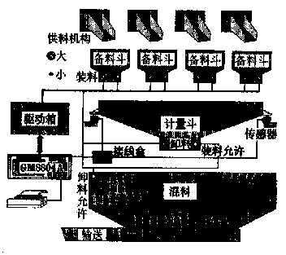
为：只有在卸料门关闭时（此开关闭合），方可进行装料工作。同理，在混料器上装有“卸料允许”开关，其作用为：只有混料器完成上一次物料混合并放空后，方可进行卸料工作。
整个配料生产过程由GM8804A并附以相应的外围电路进行控制实现。外围电路装在驱动箱内。根据GM8804A的功能特点，设计外围电路见”配料系统组成”.
图中J1~J12为24V直流继电器，完成仪表输出量的转换，J13、J14为交流220V接触器，分别完成运行（或暂停）及 手动卸料的启动（或停止）。DF1~DF9为交流220V电磁阀，分别完成1#~4#料的大、小投控制及计量斗的卸料控制，XK1~XK2分别为“装料允许”和“卸料允许”开关。
在完成上述电路的设计及安装后，即可进行GM8804A的安装、调试工作。首先，按照说明书有关章节完成：传感器的安装、仪表的调校等工作。然后进行工作参数的设置，根据此例的情况，设定如下参数：
- 工作参数的设置
  - 串行口设置： OFF
  - 打印机设置： ON
    - 打印机型号： EPSON
    - 打印密度： SINGLE
    - 打印份数： 1
  - 判稳范围： 1d
  - t1延时时间： 1.0
  - t2延时时间： 2.0
  - t3延时时间： 1
  - t4延时时间： 1
  - 自动清零间隔： 2
  - 清零范围： 01
  - 秤号： 01
- 配方设置
- 选择配方号： 0
- 1#料目标值： 30.00Kg
- 1#料落差值： 0.65Kg
- 1#料大投值： 26.00Kg
- 2#料目标值： 20.00Kg
- 2#料落差值： 0.45Kg
- 2#料大投值： 17.50Kg
- 3#料目标值： 6.00Kg
- 3#料落差值： 0.15Kg
- 3#料大投值： 4.85Kg
- 4#料目标值： 4.00Kg
- 4#料落差值： 0.05Kg
- 4#料大投值： 3.20Kg
零区值： 0.80Kg
单种料超差范围： 1.0%
总重料超差范围： 1.0%

完成上述参数设置后，即可进行试生产过程. 在试生产过程中，若发现某参数设置的不合理，可控制仪表返回暂停状态，进行修改。下面就具体问题说明参数如何修改。

- 问题一 ：小投时间太长，配料速度慢。
小投是为保证配料精度而设计的。它的时间太长说明大投值设定得太低，解决的办法是：适当增加大投值（一般情况下，大投值应在目标值的80%以上）。同理，若发现装料过程中无小投装料，应适当减小所设定的大投值，以保证配料精度。

- 问题二：物料的实际重量远小于与所设定的目标值
这说明落差值设定得较大，可适当减小。虽然GM8804A具有自动落差修正功能，但为保证第一次的配料精度，用户最好根据生产情况调整落差值，使之接近实际的落差。同理，若物料的实际重量远大于所设定的目标值，可加大所设定的落差值。

- 问题三：卸料过程不停
这说明零区值设定得太小，在计量斗卸料到混料器时，总要有一小部分物料粘在计量斗内，我们称之为残余物料，若设定的零区值小于残余物料的重量，仪表就会认为物料尚未卸完，而总是输出卸料信号。因此，这种情况下，应适当加大零区值。

- 问题四：卸料过程中，物料尚未卸完，而卸料斗已关闭（卸料输出信号关闭）
这种情况说明零区值设定的较大，同时，t3延时时间也设定得较短。使得在卸料时，计量斗中物料减至零区值时，仪表内部t3定时器开始延时，延时时间到后，仪表立刻关闭卸料信号，而此时物料尚未卸完。因此，这种情况应减小零区值，加大t3延时时间。

- 问题五：仪表进入自动运行状态后，不进行配料工作。
这种情况是由于无“装料允许”信号输入造成的。仪表在配料过程中，在向计量斗装第一种物料前，首先，检测计量斗上的装料允许开关是否闭合（及卸料门是否关闭），若卸料门未关或由于其他原因导致“装料允许”开关断开，则仪表将等待其闭合。因此这时应检查”装料允许“开关，并使其正常工作。

- 问题六：仪表完成称重后，不进行卸料工作
这种情况是由于无“卸料允许”信号输入造成的。仪表由于得不到该输入信号，而处于等待状态，此时应检查混料器上的“卸料允许”开关是否正常。
经上述一系列工作后，可进行正常生产过程：
系统上电后，仪表进入暂停状态，此时，可按“日期”、“时间”键，输入当前的日期时间；可按“批次”键，设定生产批次。
按“运行”按钮AN1,J13吸合并自保，仪表进入自动配料过程（用户可参阅“自动控制过程”一章），生产过程中，若需暂停可按“暂停”按钮AN3；若需查看累计内容，可按“累计”键；仪表在完成所设定的批次数后，将发出“ERROR E”报警，按AN3使仪表返回暂停状态，按“退出”键，清除报警，需打印累计结果时可按“打印”键。
GM8804A掉电保护功能的补充说明

GM8804的掉电保护功能可保存配方号，累计量及自动补充控制状态。系统掉电后，仪表能记忆掉电时刻的状态，重新上电并启动后，可从掉电处继续原来的配料过程。
仪表正常关闭应是在一次配料过程结束后，返回暂停状态然后关闭仪表电源。这样下一次上电时,启动后仪表首先检测有无“装料允许”信号输入，若有则从1#料开始新的配料过程。
若在配料过程中，想重新开始配料过程，可在暂停状态下，顺序按下“+”、“-”、”累计“、“确认”键，则仪表重新闪”8”, 并清除掉电保护内容，启动后重新开始新的配料过程
还有三种操作能够清除掉电保护内容：

- 改变配方选择（及选择新的配方号）
- 进入配方选择
- 进入标定

注意：在做过以上4种任意一种操作后，启动配料过程前要确保将秤斗中物料清空，否则启动后秤斗中物料清空，否则启动后秤斗中物料将被当作1#料的重量处理。

